Nr 5. Odcinek z licznymi uszkodzeniami po realizacji kanalizacji sanitarnej

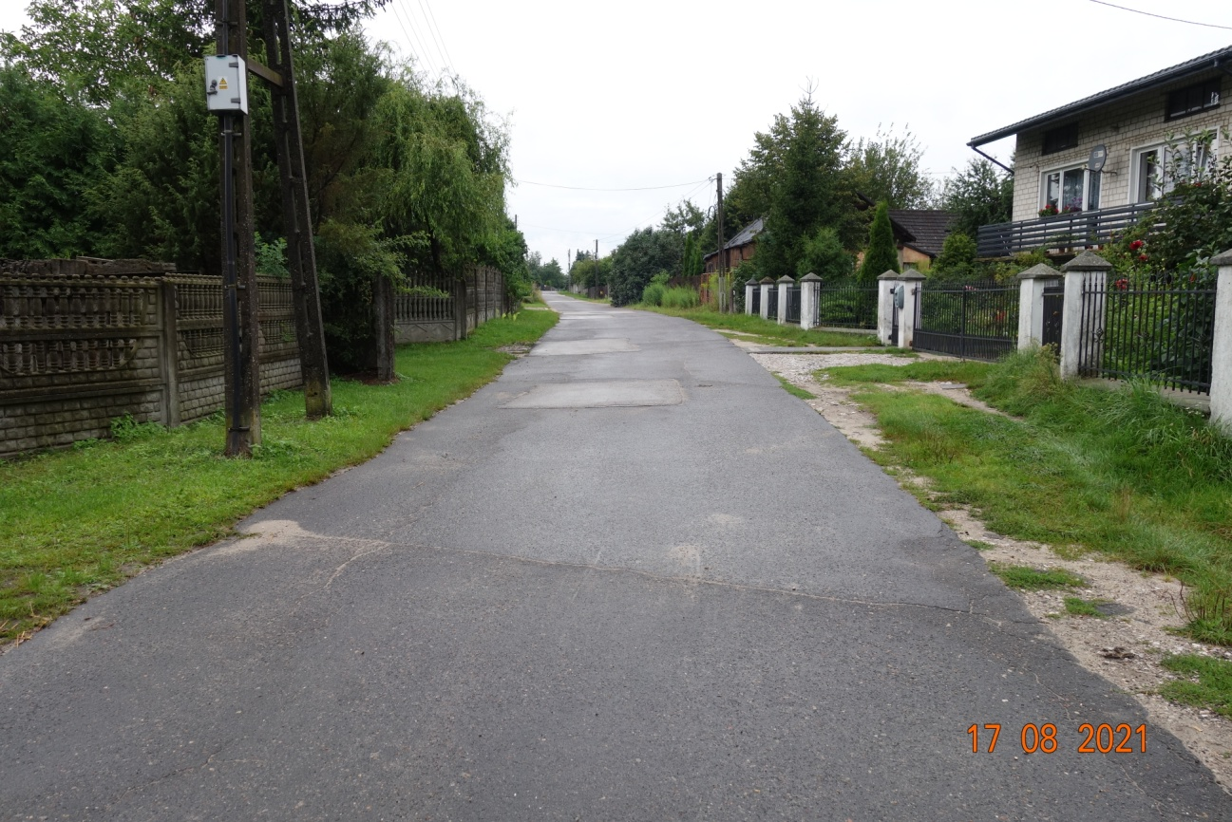

Nr 6. Widok na zakończenie odcinka w km 1+250 w kierunku wschodnim

